Greenfoot-Spielprojekt

Es soll ein Koop-Plattformer werden.

Man muss zu zweit Aufgaben meistern um voran zu kommen

Game-Title:*WIP*

# Game-Menu:

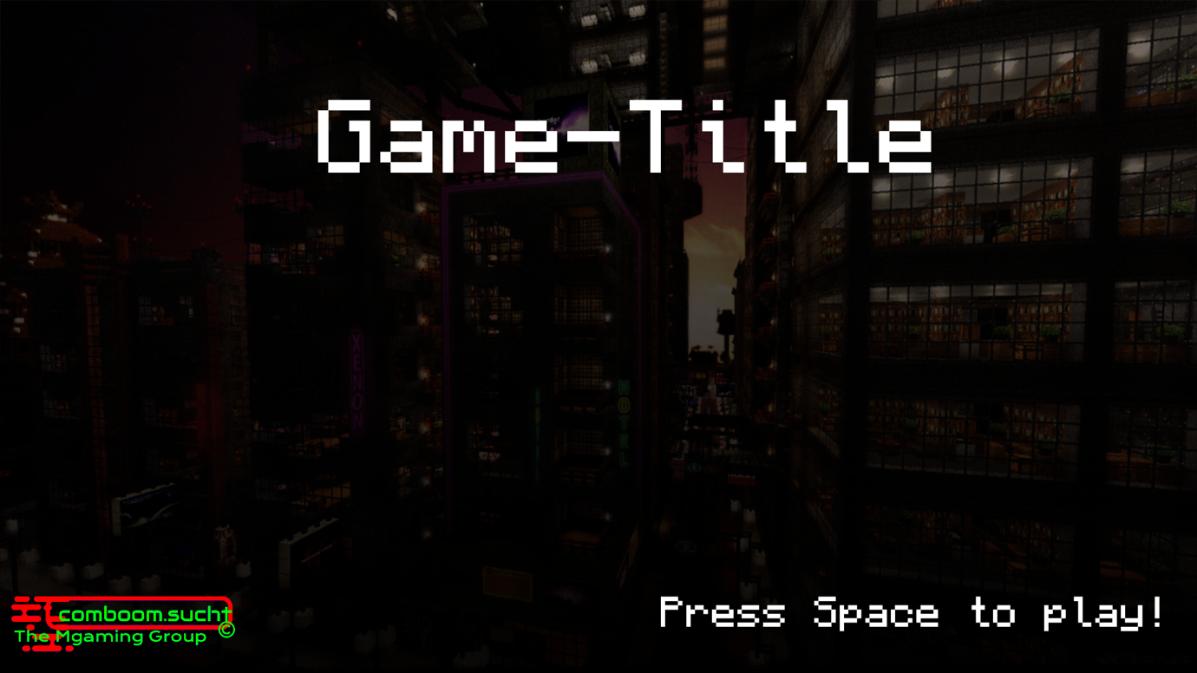

# Spielzenarien:

1. 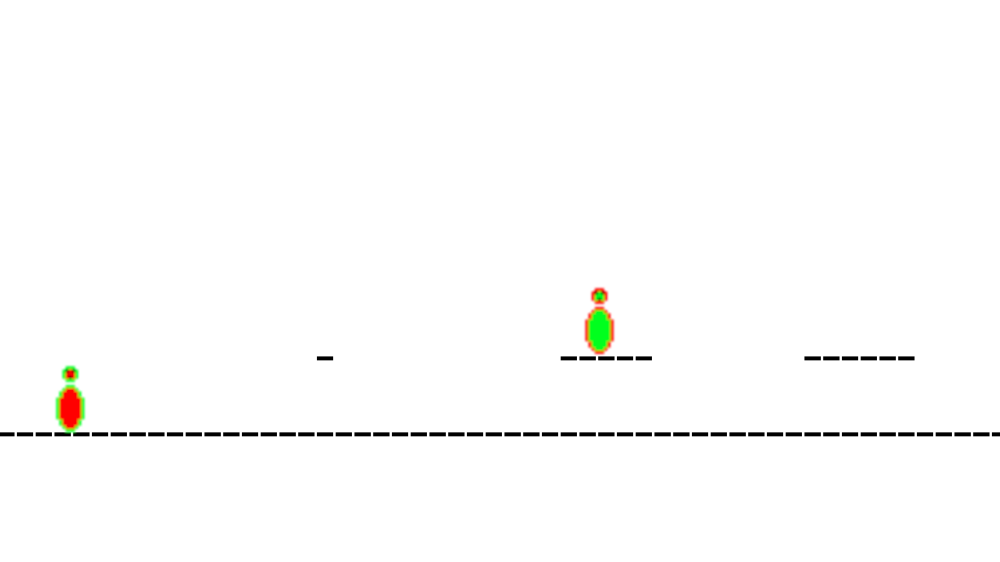

1. 